**ΒΙΟΑΠΟΔΟΜΗΣΗ ΥΠΟΛΕΙΜΜΑΤΩΝ ΤΡΟΦΙΜΩΝ ΚΑΙ ΠΑΡΑΓΩΓΗ ΒΙΟΑΕΡΙΟΥ ΜΕΣΩ ΑΝΑΕΡΟΒΙΑΣ ΧΩΝΕΥΣΗΣ ΣΕ ΕΡΓΑΣΤΗΡΙΑΚΗ ΚΑΙ ΠΙΛΟΤΙΚΗ ΚΛΙΜΑΚΑ**

**Β. Γιαννίτσης1*, Δ. Τσιβάς1, Δ. Θεοδόση Παλιμέρη1, Α. Βλυσίδης1**

1Σχολή Χημικών Μηχανικών, Εθνικό Μετσόβιο Πολυτεχνείο, Ηρώων Πολυτεχνείου 9, Ζωγράφου, 15780, Αθήνα, Ελλάδα

*(*vidianosgiannitsis@gmail.com*)

**ΠΕΡΙΛΗΨΗ**

Σκοπός της παρούσας μελέτης είναι η διερεύνηση της επεξεργασίας των υπολειμμάτων τροφίμων (ΥΤ), χρησιμοποιώντας σκευάσματα ενζύμων-μικροοργανισμών του εμπορίου, καθώς επίσης και η αξιολόγηση του παραγόμενου υδρολύματος για την παραγωγή μεθανίου. Κατά την υδρόλυση/βιοαποδόμηση, τα ΥΤ μεταβολίζονται σε ένα μίγμα πτητικών λιπαρών οξέων (VFAs) και σακχάρων το οποίο μπορεί να αποτελέσει ιδανικό υπόστρωμα για παραγωγή βιοενέργειας μέσω αναερόβιας χώνευσης. Αρχικά πραγματοποιήθηκε επεξεργασία των ΥΤ σε αντιδραστήρες εργαστηριακής κλίμακας με χρήση σκευάσματος ενζύμων-μικροοργανισμών του εμπορίου όπου μελετήθηκαν σημαντικοί λειτουργικοί παράμετροι όπως η θερμοκρασία, ο χρόνος και η αρχική ποσότητα του σκευάσματος. Οι μεταβλητές απόκρισης της υδρόλυσης/βιοαποδόμησης ήταν η ποσότητα και το είδος των προϊόντων που παράγονται. Στη συνέχεια πραγματοποιηθήκαν δοκιμές υδρόλυσης/βιοαποδόμησης των ΥΤ σε πιλοτικό αντιδραστήρα 300 λίτρων προσαρμόζοντας τις πιο κρίσιμες λειτουργικές παραμέτρους όπως είναι η ποσότητα σκευάσματος/kg ξηρού ΥΤ και η παροχή νερού. Υδρολύματα τόσο από τα πειράματα εργαστηριακής κλίμακας όσο και από τον πιλοτικό αντιδραστήρα χρησιμοποιήθηκαν στη συνέχεια ως υπόστρωμα σε αναερόβιους αντιδραστήρες διαλείποντος έργου για να προσδιορισθεί η μέγιστη ποσότητα μεθανίου που παράγεται καθώς και ο ρυθμός παραγωγής του. Τα αποτελέσματα υδρόλυσης ΥΤ εργαστηριακής κλίμακας έδειξαν ότι στους 40oC επιτυγχάνεται η μέγιστη βιοαποδόμηση ενώ σε αυτή τη θερμοκρασία με αύξηση της προσθήκης σκευάσματος ενζύμων-μικροοργανισμών αυξάνεται και η οξεογένεση. Στις πιλοτικές δοκιμές υδρόλυσης/βιοαποδόμησης, η μέγιστη απόδοση ήταν 46,1 ± 12,2 % (sCOD/tCOD) και παρατηρήθηκε σε συνθήκες: 35,8 kg ΥΤ/day με προσθήκη 5 mL σκευάσματος/kg ΥΤ και 4,2 kg νερού/kg ΥΤ. Κατά την αναερόβια χώνευση (ΑΧ), η μέγιστη μεθανογόνος δραστικότητα της λάσπης ήταν 10,776 mL CH4/g VS-day και παρατηρήθηκε μετά την τροφοδοσία με υδρόλυμα προερχόμενο από βιοαποδομηση με 5 mL Σκευάσματος/kg ΥΤ. Συμπερασματικά, η βιοαποδόμηση ΥΤ με σκεύασμα ενζύμων-μικροοργανισμών ως προεπεξεργασία οδηγεί σε αύξηση της μεθανογόνου δραστικότητας της αναερόβιας λάσπης αλλά και της συνολικής παραγωγής μεθανίου.

**ΛΕΞΕΙΣ ΚΛΕΙΔΙΑ:** Υπολείμματα τροφίμων, Υδρόλυση, Βιοαποδόμηση, Αναερόβια χώνευση, Παραγωγή μεθανίου

**ΕΙΣΑΓΩΓΗ**

Τα υπολείμματα τροφών (ΥΤ) αποτελούν ένα σημαντικό πρόβλημα στις σύγχρονες κοινωνίες, καθώς έχει υπολογιστεί πως περίπου το 1/3 της παγκόσμιας παραγωγής τροφίμων ετησίως (1.3 δις τόνοι) καταλήγουν να απορρίπτονται[1]. Επομένως, είναι επιτακτική η ανάγκη εφαρμογής τεχνολογιών αξιοποίησης ή/και διαχείρισης των αποβλήτων αυτών, οι οποίες να είναι εύκολα εφαρμόσιμες σε μεγάλη κλίμακα. Το βασικότερο πρόβλημα επεξεργασίας των ΥΤ είναι η περιεκτικότητά τους σε βιοπολυμερή, των οποίων η υδρόλυση αποτελεί σημαντικό στάδιο για την επίτευξη υψηλών αποδόσεων σε επόμενα στάδια. Η υδρόλυση γίνεται συνήθως ενζυμικά καθώς έχει καταγραφεί πως επιφέρει υψηλότερες αποδόσεις και δεν παράγει προϊόντα τοξικά για τους μικροοργανισμούς. Παρόλα αυτά, το υψηλό κόστος των ενζυμικών σκευασμάτων καθιστά αυτή την τεχνολογία απαγορευτική σε μεγάλη κλίμακα[2,3]. Μία υποσχόμενη και οικονομική λύση είναι η χρήση σκευασμάτων τα οποία περιέχουν ένζυμα και μικροοργανισμούς. Αυτά τα σκευάσματα επιτρέπουν την ταυτόχρονη υδρόλυση και ζύμωση (SSF) των ΥΤ για παραγωγή χρήσιμων προϊόντων, όπως η αιθανόλη και τα πτητικά λιπαρά οξέα (VFAs) τα οποία μπορούν είτε να ανακτηθούν ως έχουν ή να χρησιμοποιηθούν σε διάφορες βιοδιεργασίες, όπως η αναερόβια χώνευση (AX)[4]. Πιο συγκεκριμένα ένα τέτοιο υπόστρωμα μπορεί να βελτιώσει την σταθερότητα μιας ΑΧ αφού περιορίζονται τα στάδια της υδρόλυσης και οξεογένεσης και ευνοείται η δράση των μεθανογόνων μικροοργανισμών [4, 5].

Η παρούσα εργασία στοχεύει στη βιοαποδόμηση των ΥΤ με χρήση εμπορικού σκευάσματος ενζύμων-μικροοργανισμών, αλλά και στην αξιοποίηση του υδρολύματος που προκύπτει για την παραγωγή μεθανίου. Για το λόγο αυτό εξετάζονται οι λειτουργικές συνθήκες της διεργασίας με σκοπό την βελτιστοποίησή της. Η επεξεργασία των ΥΤ αρχικά λαμβάνει χώρα σε αντιδραστήρες εργαστηριακής κλίμακας, και μελετάται η επίδραση της θερμοκρασίας και της ποσότητας του σκευάσματος στο είδος των προϊόντων που παράγονται (εκροή). Έπειτα η βιοαποδόμηση των ΥΤ δοκιμάζεται σε πιλοτικό αντιδραστήρα όπου εξετάζονται διαφορετικές συνθήκες λειτουργίας (ποσότητα ΥΤ, ποσότητα σκευάσματος και παροχή νερού) και ελέγχεται η απόδοση της υδρόλυσης. Τέλος, διερευνάται η δυνατότητα αξιοποίησης της παραγόμενης υγρής εκροής για την παραγωγή μεθανίου σε αναερόβιους αντιδραστήρες εργαστηριακής κλίμακας.

**ΜΕΘΟΔΟΛΟΓΙΑ**

Τα FW που χρησιμοποιήθηκαν συλλέχθηκαν από την φοιτητική λέσχη του Εθνικού Μετσόβιου Πολυτεχνείου και αποθηκεύτηκαν στους -20oC για περαιτέρω χρήση. Για τα εργαστηριακά πειράματα, τα τρόφιμα τεμαχίστηκαν σε μπλέντερ (Cecotec Powder Black Titanium 2000) για να επιτευχθεί μία ομοιόμορφη ημιστερεή φάση η οποία μπορεί να χρησιμοποιηθεί ως υπόστρωμα για την υδρόλυση. Στην διάταξη της πιλοτικής κλίμακας αυτό δεν ήταν απαραίτητο καθώς υπάρχει η δυνατότητα τεμαχισμού. Για την βιοαποδόμηση της οργανικής ύλης χρησιμοποιήθηκε το εμπορικό σκεύασμα ενζύμων και μικροοργανισμών PROGEN το οποίο έχει ως σκοπό την αποτελεσματική υδρόλυση του υποστρώματος αλλά και την ζύμωση της οργανικής ύλης σε VFAs. Για την ΑΧ χρησιμοποιήθηκε αναερόβια λάσπη προερχόμενη από δύο διαφορετικές πηγές: α) μονάδα ανακύκλωσης απορριμμάτων Βοιωτίας και β) αναερόβιο χωνευτήρα βιομηχανίας τροφίμων Αττικής.

Τα πειράματα βιοαποδόμησης σε εργαστηριακή κλίμακα ήταν διαλείποντος έργου και έγιναν σε διάταξη με 7 διαθέσιμα δοχεία συνολικού όγκου 1L το καθένα εξοπλισμένα με αναδευτήρες τύπου κουπιού και με δυνατότητα ρύθμισης της θερμοκρασίας. Οι θερμοκρασίες που εξετάστηκαν κατά τη βιοαποδόμηση ήταν 35 και 40oC. Σε κάθε δοχείο τροφοδοτήθηκαν 200 g τεμαχισμένων FW και αυτά αραιώθηκαν με 600 mL νερό για την καλύτερη ομογενοποίησή τους. Οι ποσότητες του σκευάσματος ενζύμων-μικροοργανισμών (mix) που εξετάστηκαν είναι 0 (επίδραση μόνο της θερμοκρασίας), 1, 2, 4 και 8 mL. Η ανάδευση ρυθμίστηκε στα 120 rpm για κάθε πείραμα και η διάρκεια του κάθε πειράματος ήταν 72 ώρες. Η απόδοση της βιοαποδόμησης εκτιμάται από την παραγωγή VFAs στο τέλος της διεργασίας.

Για τα πειράματα σε πιλοτική κλίμακα χρησιμοποιήθηκε ο πρωτότυπος αερόβιος χωνευτήρας (MyECO) χωρητικότητας 300 L. Στο εσωτερικό του αντιδραστήρα έχει τοποθετηθεί αδρανές πλαστικό πληρωτικό υλικό, για την καλύτερη διεπαφή FW και ενζύμων-μικροοργανισμών. Επίσης, διαθέτει εσωτερική ζυγαριά για την μέτρηση της μάζας της τροφοδοσίας του και ροόμετρο για την μέτρηση της παροχής νερού. Τέλος, έχει ενσωματωμένο PLC που επιτρέπει την ρύθμιση του ρυθμού τροφοδοσίας του σκευάσματος καθώς και του νερού που προστίθεται στο εσωτερικό του αντιδραστήρα αλλά και στην εκροή του για την αραίωση του τελικού προϊόντος. Στα πειράματα που έγιναν εξετάστηκε η επίδραση του ρυθμού τροφοδοσίας του σκευάσματος (mL σκευάσματος/kg ξηρού FW/day) καθώς και της παροχής νερού στην υδρόλυση του FW. Η λειτουργία του αντιδραστήρα ήταν ημι-συνεχής και η τροφοδοσία γινόταν 2 φορές την ημέρα με ποσότητες 25-36 kg υγρού FW/ημέρα, ενώ το κάθε πείραμα είχε διάρκεια 5 ημέρες. Η εκροή του αντιδραστήρα συλλεγόταν σε δεξαμενή συνολικής χωρητικότητας 250 L μετά από λιποσυλλογή. Για τα πειράματα πιλοτικής κλίμακας, η βασική απόκριση του πειράματος ήταν ο λόγος διαλυτού προς ολικό COD ο οποίος δείχνει την βιοαποδομησιμότητα του υποστρώματος και κατά συνέπεια την απόδοση της υδρόλυσής του.

Η ΑΧ πραγματοποιήθηκε σε εργαστηριακούς αντιδραστήρες διαλείποντος έργου, συνολικού όγκου 500 mL ο καθένας. Οι αντιδραστήρες εμβολιάστηκαν αρχικά με 120 g αναερόβιας λάσπης, και στη συνέχεια πληρώθηκαν με 350 mL νερού και τοποθετήθηκαν σε υδατόλουτρο θερμοκρασίας 37oC και ανάδευσης 170 rpm. Αρχικά, η αναερόβια λάσπη ενεργοποιήθηκε με τροφοδοσία οξικού οξέος 100 mg, και στη συνέχεια, ακολούθησε η τροφοδοσία με τα υδρολύματα που προέκυψαν από τη υδρόλυση/βιοαποδόμηση των FW με 0, 1, 2 και 4 mL mix/200 g FW στους 40oC, αλλά και με ανεπεξέργαστο FW. Το παραγόμενο βιοαέριο αρχικά διοχετεύεται σε διάλυμα NaOH 1Μ όπου δεσμεύεται το διοξείδιο του άνθρακα ενώ το μεθάνιο συλλέγεται και μετριέται με την τεχνική της μετατόπισης του υγρού. Η παραγωγή μεθανίου στο χρόνο καταγράφεται με σύστημα παρακολούθησης με χρήση κάμερας. Πραγματοποιήθηκαν 2 κύκλοι πειραμάτων ΑΧ με λάσπη δυο διαφορετικών προελεύσεων. Κατά τον πρώτο κύκλο πειραμάτων (λάσπη Αττικής) χρησιμοποιήθηκαν 1,55 g VS λάσπης/αντιδραστήρα, ενώ στον δεύτερο (λάσπη Βοιωτίας) τροφοδοτήθηκαν 4,20 g VS λάσπης/αντιδραστήρα. Τέλος ακολούθησε η αναερόβια επεξεργασία του υδρολύματος που προέκυψε από τον πιλοτικό αντιδραστήρα με χρήση σκευάσματος ενζύμων-μικροοργανισμών που αντιστοιχούσε σε 1 και 2 mL mix/200 g FW, με χρήση λάσπης Βιοωτίας. Σε όλα τα πειράματα η τροφοδοσία υποστρώματος ήταν 100 mg sCOD, ενώ το κάθε πείραμα σταματούσε όταν ο ρυθμός παραγωγής μεθανίου ήταν κάτω από 0.05 mL/ώρα για τουλάχιστον 5 ώρες.

Καθώς η καταγραφή του όγκου ήταν 24ωρη, υπήρξε δυνατότητα κινητικής ανάλυσης της παραγωγής μεθανίου με χρήση του τροποποιημένου μοντέλου Gompertz[6] το οποίο χρησιμοποιείται εκτενώς για τον προσδιορισμό του ρυθμού παραγωγής CH4 [4,7].

(1)

Όπου P(t) η παραγωγή μεθανίου σε χρόνο t (mL CH4), η μέγιστη δυνατή παραγωγή μεθανίου (mL CH4), ο μέγιστος ρυθμός παραγωγής μεθανίου (mL CH4/ώρα) και λ ο χρόνος υστέρησης (ώρες).

Οι χημικές αναλύσεις πραγματοποιήθηκαν σε ακολουθία με τις Standard Methods: ολικά στερεά ενότητα 2540 Β., πτητικά στερεά, ενότητα 2540 E., pH, ενότητα 4500-H+, χημικά απαιτούμενο οξυγόνο, ενότητα 5220 C. Τα VFAs αναλύθηκαν με HPLC (Agilent Technologies 1260 Infinity II)**.**

**ΑΠΟΤΕΛΕΣΜΑΤΑ ΚΑΙ ΣΥΖΗΤΗΣΗ**

Ως απόκριση των πειραμάτων βιοαποδόμησης σε εργαστηριακή κλίμακα λαμβάνονται τα VFAs: Γαλακτικό Οξύ, Οξικό Οξύ, Προπιονικό Οξύ και Αιθανόλη τα οποία είναι προϊόντα οξεογενετικής ζύμωσης. Τόσο η συνολική ποσότητα προϊόντων όσο και η αναλογία τους αποτελούν το βασικό αποτέλεσμα του πειραματικού κύκλου αυτού. Από το Σχήμα 1 παρατηρείται πως στους 35 οC παράγεται περισσότερη αιθανόλη σε όλες τις αναλογίες mix/υποστρώματος. Ωστόσο στους 40 οC παράγεται περισσότερο οξικό οξύ σε σχέση με αυτό στους 35 οC, το οποίο αποτελεί ιδανικό υπόστρωμα για τη μεθανογένεση[5].

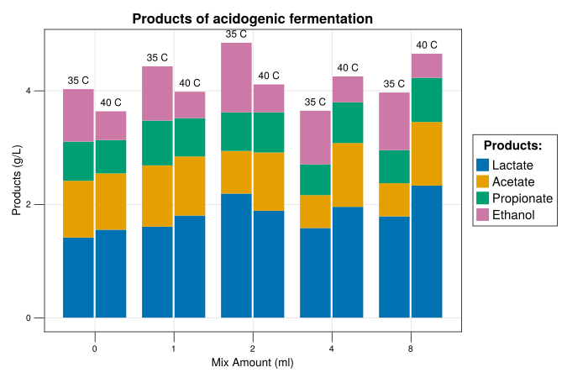

***Σχήμα 1****. Προϊόντα της διεργασίας υδρόλυσης/βιοαποδόμησης*

Το Σχήμα 2 αναπαριστά ένα διάγραμμα ευαισθησίας στην ποσότητα του mix για κάθε ένωση σε θερμοκρασίες 35και 40oC (σε g/L προϊόντος/mL mix). Φαίνεται πως με εξαίρεση την αιθανόλη, η οποία παράγεται σε μικρό βαθμό στους 40oC, όλα τα προϊόντα είναι ευαίσθητα στην προσθήκη του mix. Οι ενώσεις αυτές είναι πιο εύκολα αποδομήσιμες από τα σάκχαρα κατά την αναερόβια χώνευση, επομένως με την προσθήκη του mix γίνεται πιο αποτελεσματική υδρόλυση/βιοαποδόμηση.

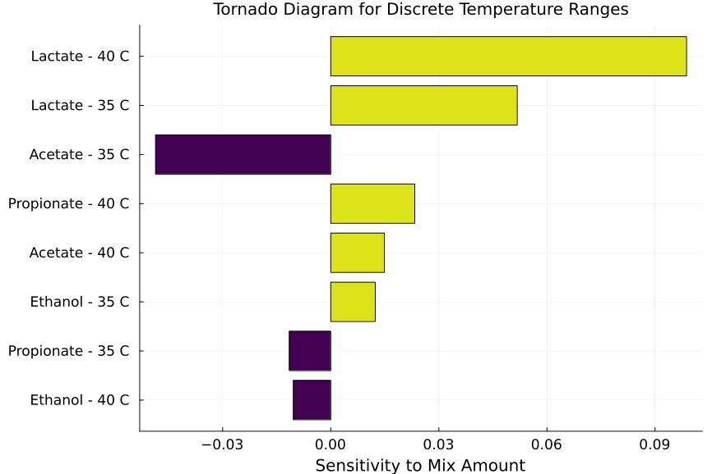

***Σχήμα 2****. Ανάλυση ευαισθησίας στην ποσότητα του μιξ για δύο θερμοκρασιακές τιμές 35 oC και 40 οC*

Κατά τη βιοαποδόμηση στον αντιδραστήρα πιλοτικής κλίμακας, αρχικά τροφοδοτήθηκαν 35,8 kg FW/day με προσθήκη 5 mL mix/kg FW και 4,2 kg νερού/kg FW και η εκροή είχε sCOD 9205,5 ± 3192,3 mg/L και λόγο sCOD/tCOD ίσο με 46,1 ± 12,2 %. Σε αυτή την κλίμακα, η σημαντική μεταβλητότητα μπορεί να οφείλεται στην ανομοιογένεια των FW που παράγονταν ανά ημέρα από την φοιτητική λέσχη. Στη συνέχεια, αυξήθηκε η αραίωση με χρήση 5,7 kg νερού/kg FW ενώ οι υπόλοιπες συνθήκες παρέμειναν σταθερές. Παρατηρήθηκε μία μείωση στο sCOD στα 4981,0 ± 1288,7 mg/L, ενώ ο λόγος sCOD/tCOD ήταν 39,2 ± 10,4 %. Παρά τη μείωση της απόδοσης της υδρόλυσης δεν προκύπτει ασφαλές συμπέρασμα για την επίδραση της αραίωσης στη υδρόλυση/βιοαποδόμηση (p-Value = 0,86). Έπειτα μειώθηκε η τροφοδοσία σε 25 kg FW/day και δοκιμάστηκε η προσθήκη διπλάσιας ποσότητας ενζύμων, δηλαδή 10 mL mix/kg FW ενώ η προσθήκη νερού ήταν ίση με 8,9 kg/kg FW. Το sCOD του πειράματος αυτού ήταν 3609,3 ± 1993,0 mg/L ενώ ο λόγος sCOD/tCOD ήταν 32,7 ± 10,3. Καθώς ο λόγος αυτός είναι μικρότερος από αυτούς των δύο προηγούμενων πειραμάτων (p-Value 0,0002 και 0,0011 για το πρώτο και δεύτερο πείραμα αντίστοιχα) προκύπτει το συμπέρασμα ότι η αναλογία 10 mL mix/kg FW δεν αυξάνει την απόδοση της υδρόλυσης. Με βάση τα αποτελέσματα της εργαστηριακής κλίμακας, η αναλογία αυτή, η οποία είναι αντίστοιχη των 2 mL mix/200 g FW, βοήθησε στην παραγωγή περισσότερων προϊόντων ζύμωσης. Οπότε συμπεραίνεται πως η υδρόλυση και η ζύμωση δεν έχουν τις ίδιες βέλτιστες συνθήκες λειτουργίας.

Από το Σχήμα 3 φαίνεται πως η προσαρμογή του μοντέλου Gompertz ήταν καλή σε όλα τα πειράματα (R2 >0,93). Συγκρίνοντας την συσσωρευτική παραγωγή μεθανίου από το ανεπεξέργαστο FW και από τα υδρολύματα παρατηρείται πως δεν μπορεί να παραχθεί μεγάλη ποσότητα μεθανίου χωρίς προεπεξεργασία. Μέσω του μοντέλου Gompertz και των g VS/αντιδραστήρα υπολογίστηκε η ειδική μεθανογόνος δραστικότητα της λάσπης (Specific Methanogenic Activity - SMA). Για τις δοκιμές με 0, 1, 2, και 4 mL mix αυτή ήταν 0,672, 1,707, 1,752 και 1,248 mL CH4/g VS-day αντίστοιχα ενώ η SMA του ανεπεξέργαστου FW ήταν 0,936 mL CH4/g VS-day. Το pH στους αντιδραστήρες όπου τροφοδοτήθηκαν με υδρολύματα διακυμάνθηκε από 6,8 εώς 7,7 ενώ στον αντιδραστήρα που τροφοδοτήθηκε με ανεπεξέργαστο FW παρατηρήθηκε πτώση του pH σε 4,22 και κατά συνέπεια επήλθε αναστολή της μεθανογένεσης. Είναι εμφανές πως το πείραμα με τα 2 mL mix, έχει τον γρηγορότερο ρυθμό παραγωγής μεθανίου λόγω της οξεογενούς ζύμωσης. Ωστόσο το υδρόλυμα με 1 mL mix, μετά από κάποιο χρόνο καθυστέρησης παρήγαγε περισσότερο μεθάνιο. Καθώς παρατηρήθηκε μια σχετικά χαμηλή παραγωγή μεθανίου, ακολούθησε ένας δεύτερος κύκλος πειραμάτων με αναερόβια λάσπη διαφορετικής προέλευσης και ενεργότητας.

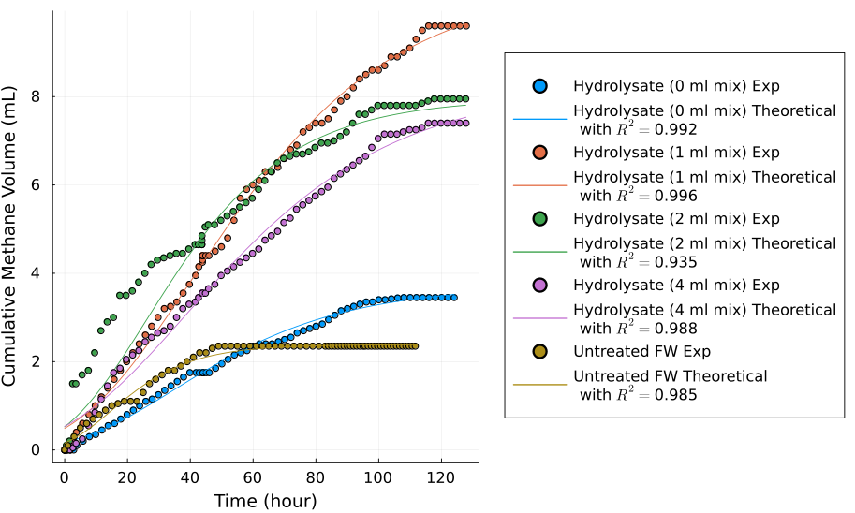

***Σχήμα 3.*** *Αποτελέσματα πρώτου κύκλου αναερόβιας χώνευσης*

Κατά το δεύτερο κύκλο αναερόβιας χώνευσης (Σχήμα 4) παρατηρείται η υψηλότερη παραγωγή μεθανίου με το υδρόλυμα από την υδρόλυση/βιοαποδόμηση με 1 mL mix/200 g FW. Ως προς την συνολική παραγόμενη ποσότητα μεθανίου ακολουθεί το υδρόλυμα από 2 mL mix ενώ το ανεπεξέργαστο FW παρήγαγε τη λιγότερη ποσότητα. Και σε αυτό τον κύκλο παρουσιάζονται παρόμοιες τάσεις ως προς το ρυθμό παραγωγής μεθανίου με τον προηγούμενο. Πιο συγκεκριμένα η SMA για τα υδρολύματα από 0, 1, 2 και 4 mL mix/200 g FW ήταν 4,8, 10,8, 8,5 και 7,3 mL CH4/g VS-day, ενώ η SMA μετά από τροφοδοσία με το ανεπεξέργαστο FW ήταν 4,44 mL CH4/g VS-day.

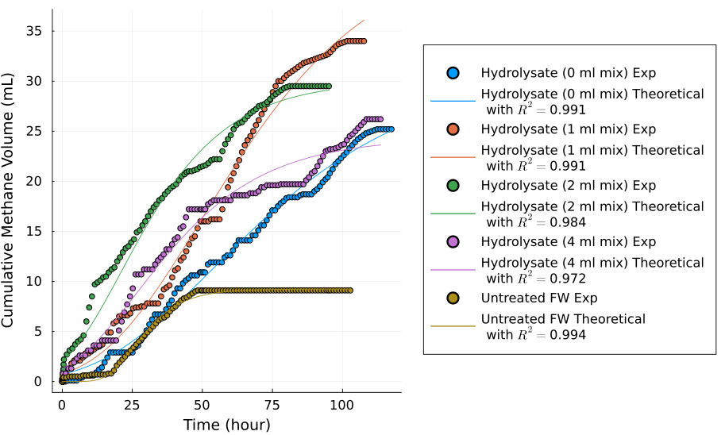

***Σχήμα 4.*** *Αποτελέσματα δεύτερου κύκλου αναερόβιας χώνευσης*

Η συσσωρευτική παραγωγή μεθανίου από τα υδρολύματα που παρήχθησαν από τον πιλοτικό αντιδραστήρα παρουσιάζεται στο Σχήμα 5. Τα αποτελέσματα που προκύπτουν για την παραγωγή μεθανίου με υπόστρωμα υδρόλυμα πιλοτικού αντιδραστήρα, έρχονται σε συμφωνία με τα πειράματα στα υδρολύματα εργαστηριακής κλίμακας. Πιο συγκεκριμένα η SMA που προκύπτει ύστερα από τροφοδοσία με υδρόλυμα προερχόμενο από 5 mL mix/kg FW είναι 2,304 mL CH4/g VS-day, ενώ η αντίστοιχη για 10 mL mix/kg FW είναι 1,933 mL CH4/g VS-day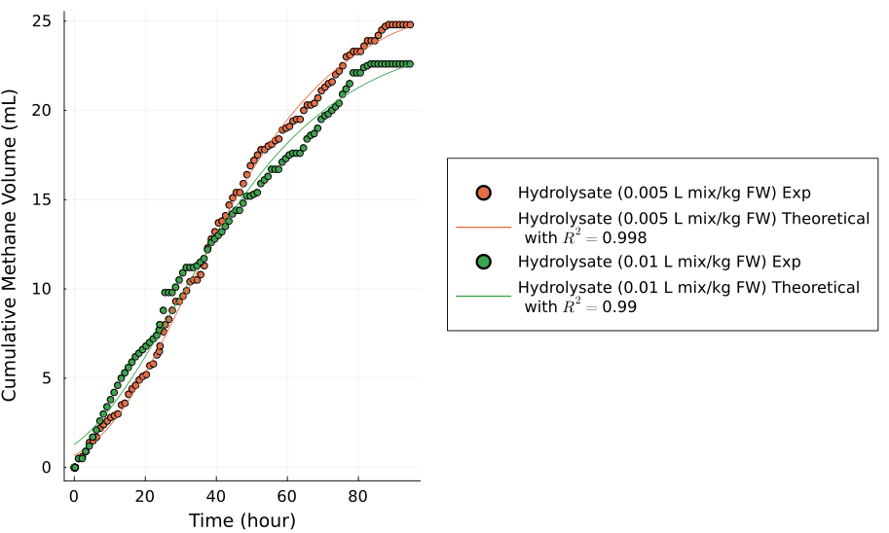.

***Σχήμα 5.*** *Αποτελέσματα αναερόβιας χώνευσης με το υδρόλυμα της πιλοτικής μονάδας*

**ΒΙΒΛΙΟΓΡΑΦΙΑ**

1. Ishangulyyev R, Sanghyo K, and Sang HL. (2019). *Foods.,* 8, 297.
2. Usmani Z, Minaxi S, Abhishek KA, Gauri DS, Denise C, S. Chandra N, Vijay KT, Ravi N, Ashok P, Vijai KG. (2021). *Journal of Hazardous Materials.,* 416, 126154.
3. Uçkun EK, Antoine PT, and Yu L. (2015). *Bioresource Technology.,* 183, 47–52.
4. Ma C, Liu J, Min Y, Zou L, Qian G, Li YY. (2018). *Renewable and Sustainable Energy Rev*., 90, 700–709.
5. Zhang, Jingxin, Kai-Chee Loh, Wangliang Li, Jun Wei Lim, Yanjun Dai, and Yen Wah Tong. (2017). *Applied Energy*.,194 (5), 287–95.
6. Zwietering MH, Jongenburger I, Rombouts FM, Riet K. (1990). *Ap.and Env. Microbiology*., 56, 1875–81.
7. Kai F, Huan L, Zhou D, Qiao W, Yangyang Z, Chengzhi Z. (2020). *Renewable Energy*., 146,1588–95.